Dvije prijateljice su došle na ideju da bi mogle dizajnirati i prodavati torbe za ljeto.
Zaključile su da bi im trebao početni kapital od 10 000 kn za nabavu potrebnog materijala. Torbe bi mogle napraviti za 100 kn.
Proučili su tržište i zaključili da bi se prodaja mogla kretati prema linearnoj funkciji
$$f\left(x\right)=-20x+6000.$$

Pitanje je koja bi bila optimalna cijena i koliko komada torbi bi trebale napraviti.

Broj prodanih torbi će ovisiti o cijeni „$C$“, pa je
BROJ PRODANIH TORBI = $-20C+6000$
ZARADA U KUNAMA = $\left(-20C+6000\right)∙C=-20C^{2}+6000C$
TROŠKOVI = $10 000+100\left(-20C+6000\right)=610 000-2000C$
DOBIT = ZARADA U KUNAMA - TROŠKOVI = $-20C^{2}+6000C-610 000+2000C$
DOBIT = $-20C^{2}+8000C-610 000$.
Dobili smo kvadratnu funkciju : $f\left(C\right)=-20C^{2}+8000C-610 000$.
Graf kvadratne funkcije je parabola:

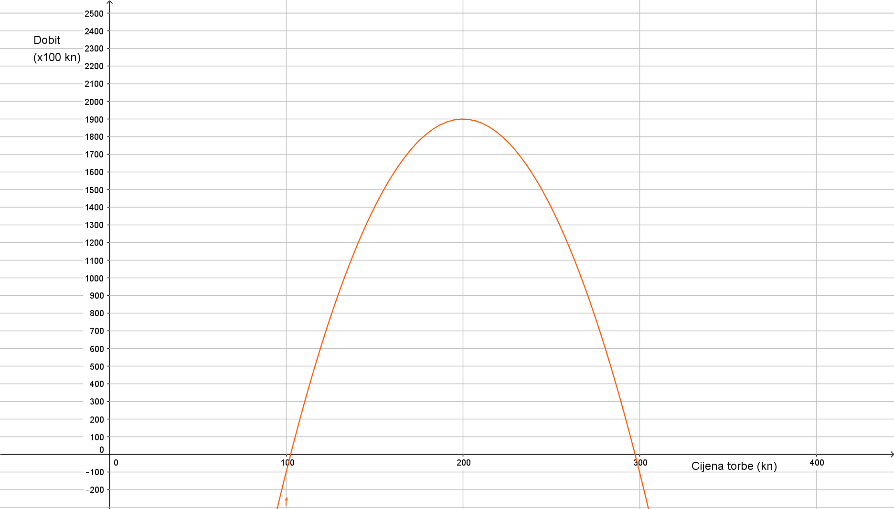

Iz grafa se može vidjeti da kada bi torbe bile 102 kn ili 298 kn, ne bi prodale niti jednu. ( Nul-točke funkcije)
Najviše torbi bi se prodalo po cijeni od 200 kn i dobit bi bila 190 000 kn. ( Tjeme parabole)

